**Тема: «Состав числа 9»**

1. Ребёнок должен назвать число на 1 меньше (3, 6, 8, 1, 4, 9, 2, 5)
2. Состав числа. Заполни пустые окошки цифрами или точками.

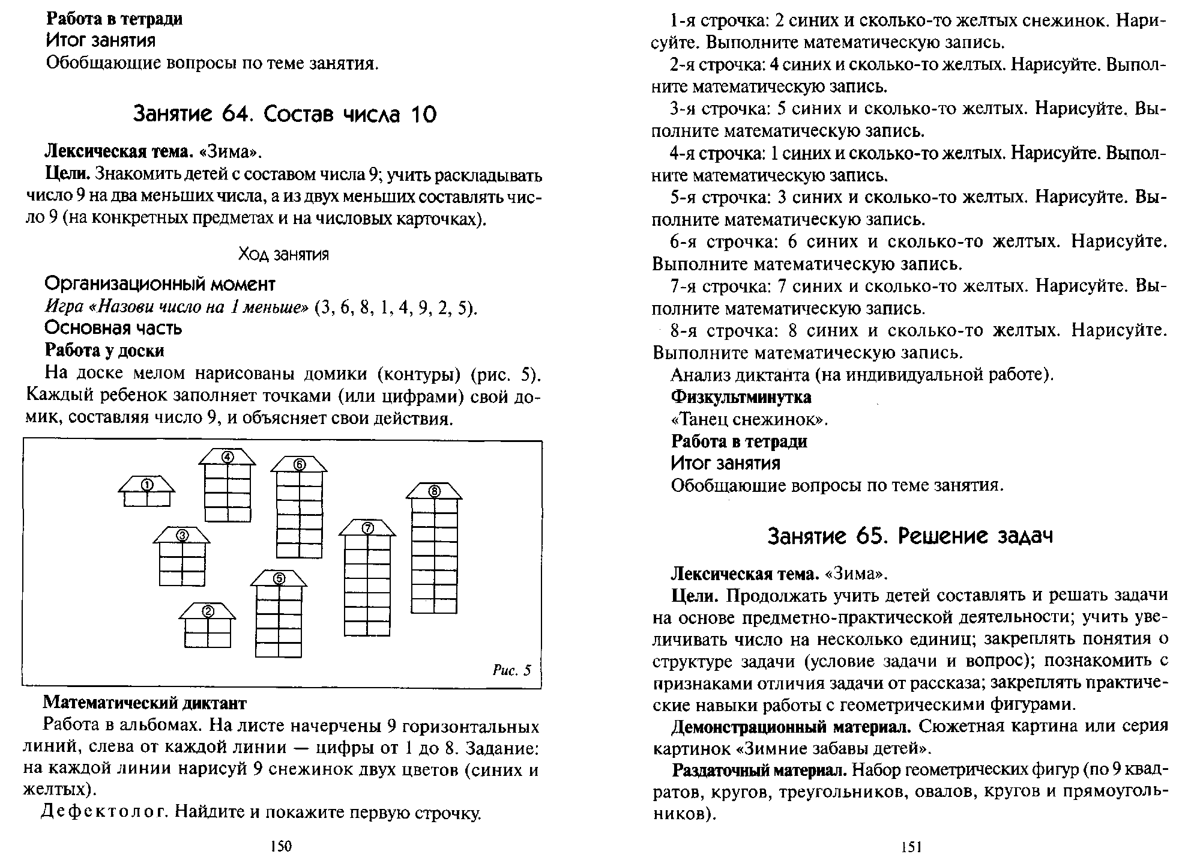

1. Возьмите тетрадный листок и синий, чёрный, коричневый фломастер (карандаш). Перечертите данную схему или распечатайте её. Покажите ребёнку, что тут нарисовано 8 строчек. На каждой строчке нарисованы синие птички. Нужно взять коричневый фломастер (карандаш) и дорисовать столько птичек, чтобы их стало 9. Ниже сделать математическую запись.

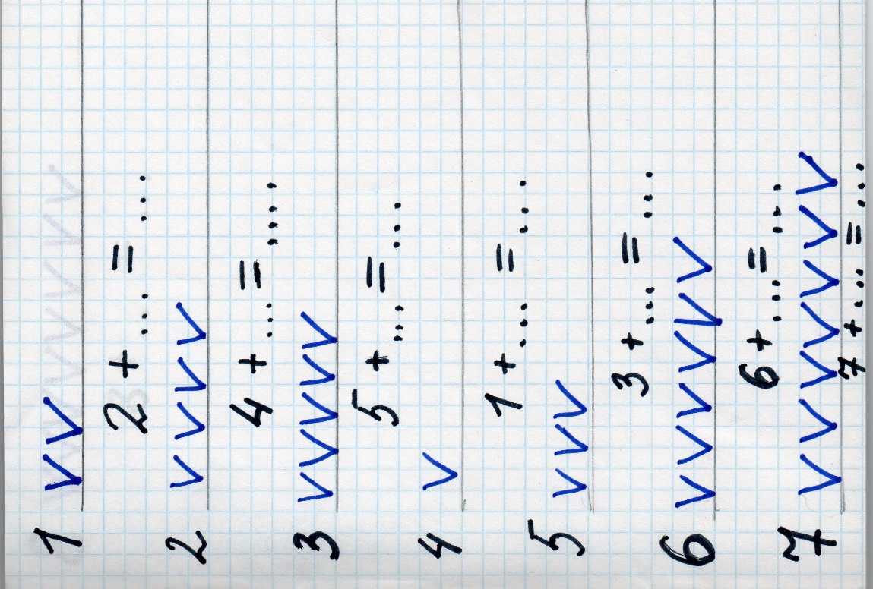

**Тема: «Решение задач»**

1. 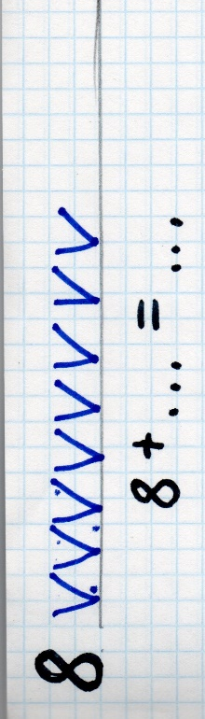Задача.

Составьте с ребёнком задачу: На дереве сидело три птицы. Потом прилетело ещё две. Сколько птиц стало сидеть на ветке? Задайте вопросы: Что мы с тобой сейчас составили? (задачу) Назови условие задачи. Что такое условие? (маленький рассказ) Назови вопрос задачи. Что такое вопрос в задаче? (это то, что надо узнать) С какого слова начинается вопрос в задаче? Что ещё должно быть в задаче? (числа) Сколько чисел может быть в задаче? (не меньше двух). Давай ещё раз повторим задачу. Как её решить? (к трём птицам прибавить две птицы и получится 5 птиц) Ответили мы на вопрос задачи? (да)



2.

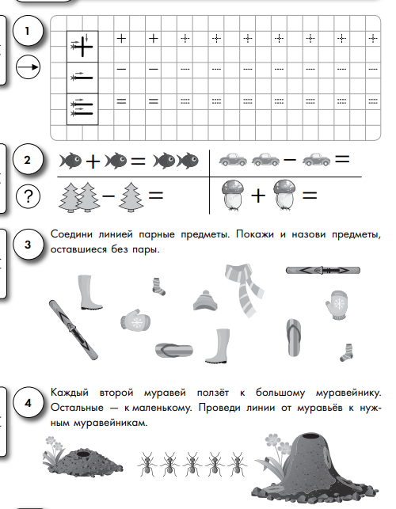

**Тема: «Равенство и неравенство совокупностей предметов»**

